CÂMARA DE VEREADORES DE SALGUEIRO
GABINETE DO VEREADOR TIAGO ARRAES

REQUERIMENTO - Nº /2024

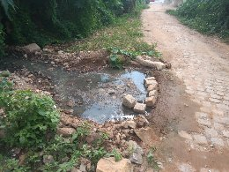
O Vereador Tiago Arraes, no uso de suas atribuições legislativas, ouvindo o plenário, e cumpridas as formalidades regimentais, requer ao Sr. Mario Solono Pereira Junior, Gerente Regional da COMPESA, NO SENTIDO QUE SEJA FEITO O SERVIÇO DE DESOBSTRUÇÃO DE UM BUEIRO DE ESGOTO NA RUA JOSÉ CARNEIRO NO BAIRRO SANTA MARGARIDA.
JUSTIFICATIVA:
Oral.

Salgueiro, 13 de maio de 2024.

TIAGO ARRAES
Vereador

